VLAMTESTEN

LITHIUM
Li+
NATRIUM
Na+
KALIUM
K+
RUBIDIUM
Rb+
CESIUM
Cs+
CALCIUM Ca2+

STRONTIUM Sr2+
BARIUM Ba2+
RADIUM Ra2+
KOPER Cu2+
IJZER
Fe2+/Fe3+
BOOR
B3+

INDIUM In3+
LOOD Pb2+
ARSEEN As3+
ANTIMOON
Sb3+/Sb5+
SELENIUM
Se2+/Se4+
ZINK Zn2+

Een vlamtest is een analyseprocedure die door chemici wordt gebruikt om de aanwezigheid van bepaalde metaalionen te detecteren, op basis van de kleur van de geproduceerde vlam. Bij verhitting krijgen de elektronen in het metaalion energie en kunnen ze in hogere energieniveaus springen. Omdat dit energetisch instabiel is, hebben de elektronen de neiging om terug te vallen naar waar ze eerder waren, waardoor energie vrijkomt terwijl ze dat doen. Deze energie komt vrij als lichtenergie en omdat deze overgangen variëren van het ene metaalion naar het andere, leidt dit tot de karakteristieke kleuren die door elk metaalion worden gegeven.

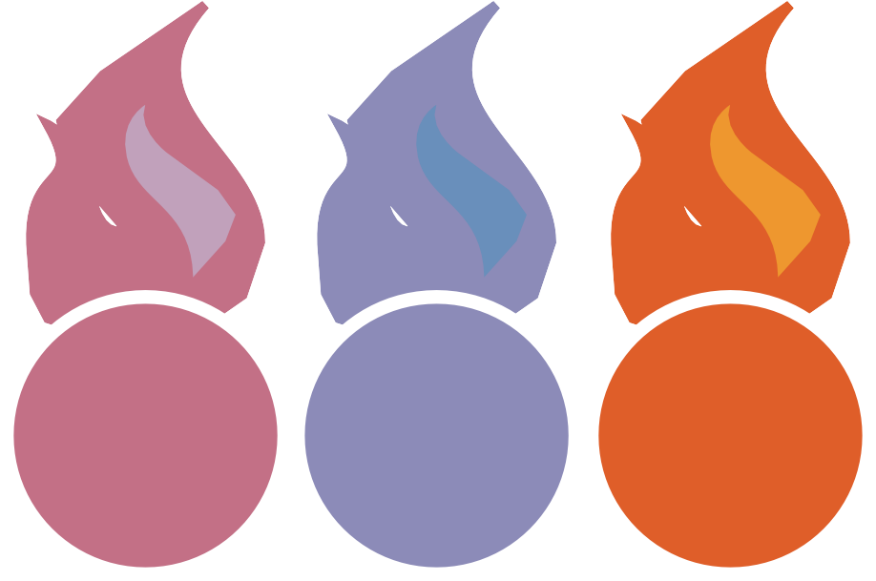
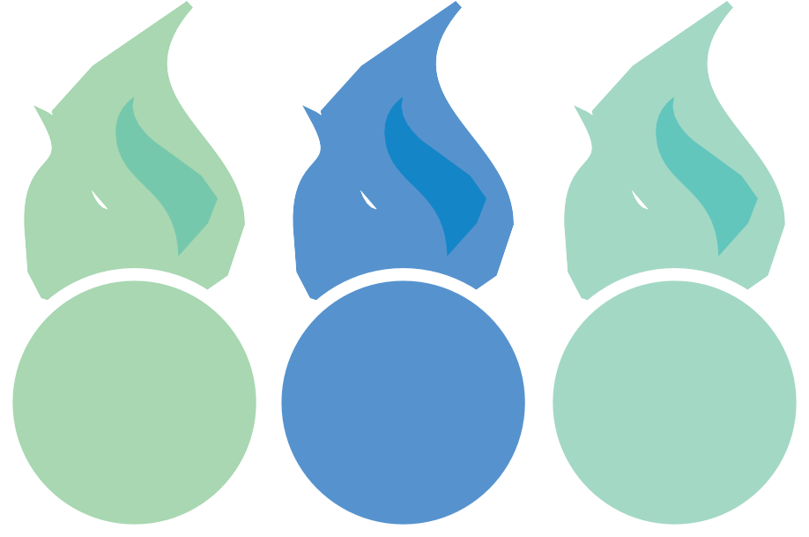
© COMPOUND INTEREST 2015 - WWW.COMPOUNDCHEM.COM | @COMPOUNDCHEM
C
Shared under a Creative Commons Attribution-NonCommercial-NoDerivatives licence.

BY NC ND

